Autoservis

# Kde začit:

* Do začátku, by jsme měli se rozhodnout na vzhledu stránky nejlépe na barvách a fontu písma, to poslední není tak těžké.
* Potom se domluvíme, které záložky bude web mít, případně jestli budou nějaké funkce.
* Z toho vyplyne, co všechno klient uvidí na telefonu a jestli vůbec všechno…
* Další bod bude zajištěni obrázku a textu.
* No a až to bude hotová představa webu. Budu ti moci říct přibližnou cenu a dobu vývoje.

## Návrh:

*říkal si mi, že spravuješ vice fb stránku: přijde mi fajn abys měl na webu link na facebook servisu.*

*Do menu-hlavičky a do patičky bych dal odkaz na FB stránku (použil bych Facebook ikonku)*

*Případně pod články nebo článek umístit: sleduj na fb… také jako odkaz*

*.*

# Par webu pro představu…

Podívej se na ně a řekni, jestli je nějaký více příjmy.

[Autoservis Kobylisy](https://www.autoservis-kobylisy.cz/)

Mužů ti vytvořit něco takového až na efekt přiblíženi ten mi tam přijde pitomy.

[Autoservis Bican - Autoservis a pneuservis Praha 10](https://autoservisbican.cz/)

na tomto webu se mi libí ten černý pruh dole. Jinak asi nic…

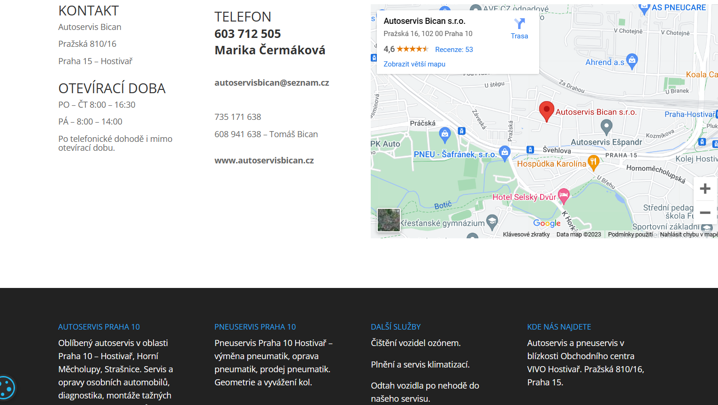

[Autoservis Praha | Autoservis Drivelab](https://www.drivelab.cz/?utm_source=google_drivelab&utm_medium=avtoservis_search&utm_autoservis2=kit&utm_source=google_drivelab&utm_medium=avtoservis_search&utm_campaign=kit&utm_content=gid|140403201491|aid|588549101925|placement|&utm_term=autoservis&gclid=CjwKCAiA3KefBhByEiwAi2LDHGnKvwZ50BuMKcOvNgoPBLsHng5torjEUPXVX8GDVfsjVYCjeCODLBoCsgYQAvD_BwE)na tomto webu se mi zalíbili ikonky miniatury k (výměna oleje, výměna kotoučů atd … je to dobry způsob když nejsou k dispozici fotky ale ty ikonky se musí bud vyrobit nebo koupit…

Taky je pěkné udělaná nabídka služeb – jen bych tam nedával tlačítko rezervace. To by obnášelo nějaký vývoj kalendáře a to nevím jestli chceš používat a asi bys to nechtěl platit ( odhadem několik felicii )

[Kompletní servis - Srba Servis](https://www.srba.cz/sluzby/kompletni-servis/?gclid=CjwKCAiA3KefBhByEiwAi2LDHHyEzMbNYGfx-BOPBf_CyKJRkzLzTImEAQVtsa5214lMvHXg3amrYxoCNLQQAvD_BwE)také poměrně přehledný web

[Naše profesionální služby | Autoservis Praha 10 | Euromotors.cz](https://euromotors.cz/sluzby/?gclid=CjwKCAiA3KefBhByEiwAi2LDHMd-W0PoZ0V7bfVfOKUIWR9eqZWqF6XAsuzcCX7S_onzjzgMXI0tARoCd2wQAvD_BwE)pěkné si pohráli s rozložením hromady záložek a kategorii i v mobilní rozlišeni. Tolik záložek asi mít nebudeš… každopádně pro takovou variantu je potřeba vyrobit fotky.

[Autoservis Praha | Autoservis GARANT](https://www.autoservis-garant.cz/)taky podobny web jen je otázka je, jak se postavit ke galerii. Na tomto webu mi řešeni galerie se nelíbí

[Autorizovaný servis vozů Ford | Autoservis Praha s.r.o.](https://www.autoservispraha.cz/)

[Auto Kelly Autoservis](https://www.autokellyautoservis.cz/)

[Auto Papoušek - Autoservis s 30 letou tradicí](https://www.autopapousek.cz/)

[Servisní služby Autosalonu Klokočka | Autosalon Klokočka](https://www.klokocka.cz/servis/?utm_term=autoservis&utm_campaign=%5BG%5D_%5BS%5D_%5BTEXT%5D_KLOKOCKA_AUTO_2022_04_13_Servis+obecn%C3%A1&utm_source=bing&utm_medium=ppc&hsa_acc=1810526245&hsa_cam=16255774755&hsa_grp=1184175034559899&hsa_ad=&hsa_src=o&hsa_tgt=kwd-74011134029463:loc-138926&hsa_kw=autoservis&hsa_mt=p&hsa_net=adwords&hsa_ver=3&msclkid=598bdb6f53491bcbf516b8825d644f13&utm_content=Autoservis) líbí se mi záložka, služby naších autorizovaných servisu

Jestli si našel nějaké stránky které se ti libí. Sem s nimi!